Изменение термических ресурсов земледельческой зоны России
Павлова В.Н., д.г.н., E-mail: vnp2003@bk.ru

Климат играет существенную роль в формировании урожая, определяет уровень, межгодовую изменчивость и пространственную структуру национального и мирового сельскохозяйственного производства. Как влияют наблюдаемые и повлияют ожидаемые (прогнозируемые) изменения климата на агроклиматические ресурсы и продуктивность сельскохозяйственных культур – вопрос первостепенной важности для агросферы России. Одна из основных причин заключается в том, что Россия стала ведущим экспортером на мировом рынке зерна в последние годы, а растущие цены на зерно и увеличивающий спрос на продовольствие в мире увеличивают доход государства. В сложившихся условиях ведущие позиции по экспорту пшеницы необходимо сохранить. Другая не менее важная причина - основные массивы пахотных земель России (около 60 %) расположены в районах рискованного и критического земледелия. Получение устойчивых урожаев в этой зоне большая проблема. Губительные засухи, сильные и продолжительные дожди и другие опасные явления являются основной причиной крупнейшей в мировом масштабе междугодичной изменчивости урожаев зерновых культур в России.
Среди неблагоприятных климатических условий, снижающих продуктивность сельского хозяйства России, первое место занимают условия увлажнения, порождающие засухи, практически ежегодно наблюдаемые в том или ином регионе. На втором месте – температура зимнего периода, обуславливающая высокие риски гибели и повреждения зимующих сельскохозяйственных культур и на третьем месте – недостаточные термические ресурсы теплого периода года, ограничивающие производство ценных теплолюбивых сельскохозяйственных культур и способствующие значительным потерям продукции при уборке урожая.
Оценка влияния изменений климата на агроэкосистемы и результаты хозяйственной деятельности актуальная и сложная задачей, методы решения которой разрабатываются в в рамках международных и национальных проектов. Необходимо понять: ускорится ли развитие растений, как изменится урожайность и стабильность производства, расширятся или сократятся посевные площади, изменится ли набор культур и специализация сельского хозяйства по регионам, как трансформируется агротехника и как изменится эффективность орошения и средств химизации и т.дЦель данной и последующих публикаций – отразить агрометеорологический аспект следующей проблемы: как изменения климата, наблюдающиеся за последние десятилетия, повлияли на изменение агроклиматических ресурсов земледельческой зоны России. Под агроклиматическими ресурсами будем понимать термические и влажностные ресурсы, а также обеспеченную ими продуктивность сельскохозяйственных культур.
При обсуждении последствий изменения климата для продовольственной безопасности первостепенный интерес представляют два пространственных масштаба. Одним из них является масштаб федеральных округов и всей земледельческой зоны, другим – отдельные сельскохозяйственные субъекты (края, области, республики).
За начало современной волны глобального потепления часто принимают 70-е годы ХХ века. Ниже представлены оценка изменений термических ресурсов земледельческой зоны России по отдельным федеральным округам, рассчитанные за период 1976-2021 гг. (46 лет).
Термические ресурсы. Сведения о термических ресурсах вегетационного периода растений необходимы для решения самых разнообразных вопросов сельскохозяйственного производства: определения сроков сева и созревания, оптимизации сортового и видового состава возделываемых сельскохозяйственных культур, оценок рисков повреждения растений высокими и низкими температурами и т.д.
Доступные для растений термические ресурсы определяются годовым ходом температуры воздуха. Потепление климата не сводится только к простому смещению вверх кривой годового хода среднесуточной температуры воздуха. Современное потепление помимо роста температуры сопровождаются изменениями ее годовой и суточной амплитуды, что может иметь как положительные, так и отрицательные последствия. Так, увеличение продолжительности безморозного периода, безусловно, положительный фактор, но сокращение периода налива зерна и более раннее созревание при повышении температуры часто ведет к снижению урожая. Для адекватной оценки влияния изменений климата на термические ресурсы нельзя ограничиться каким-либо одним показателем. Необходимо использовать набор показателей для оценки термических ресурсов, применяемых в агроклиматологии. Для сельскохозяйственной оценки наблюдаемых изменений климата используются следующие параметры:
– сумма активных температур воздуха выше 10º, как показатель теплообеспеченности и продуктивности экосистем для территории с достаточным увлажнением;
– температура наиболее теплого и наиболее холодного месяцев года: первый из этих показателей определяет широту спектра возделываемых сельскохозяйственных культур, второй – суровость климата для зимующих полевых и садовых культур;
– продолжительность периода с температурой выше 10º (или 5º) , которая ассоциируется с длиной вегетационного периода для различных типов сельскохозяйственных культур;
– степень континентальности климата, которая характеризуется разностью температур наиболее теплого и холодного месяцев года и продолжительностью вегетационной весны и осени (число дней от 5 º до 15 º и от 15 º до 5 º соответственно).
Тенденции изменений температуры воздуха
За последние десятилетия (с 1976 г.) наблюдается положительная тенденция к росту суммы активных температур воздуха (T>10 °C) как на Европейской, так и на Азиатской частях России. Скорость роста этого показателя составляет от 90 до 160 °C/ 10 лет на Европейской части, что существенно превышает его рост на азиатской части – от 50 до 60 °C за 10 лет. Таким образом, сумма активных температур за четыре с половиной десятилетия увеличилась в среднем по земледельческой зоне на 300-400 °C, а в самых южных регионах ЕТ более чем на 500°C (табл.1, рис. 1).

Таблица 1 – Оценки тенденций изменения показателей термического режима за период 1976–2021 гг. (ед./ 10 лет)
Федеральный  округ | Средняя температура воздуха,  °C/10 лет |  | Дата перехода, сут./10 лет,  через |  |  |  | Продолжительность периода, сут./10 лет,  с температурой выше |  | Сумма температур, °C/10 лет,  выше
Федеральный  округ |  |  | 5 °C |  | 10 °C
Федеральный  округ | январь | июль | весной | осенью | весной | осенью | 5 °C | 10 °C | 5 °C | 10 °C
Северо-Западный | 0,8 | 0,5 | −1,6 | 2,5 | −2,2 | 2,6 | 4,1 | 4,8 | 96 | 103
Центральный | 0,6 | 0,7 | −1,5 | 3,4 | −1,6 | 2,5 | 4,9 | 4,0 | 125 | 121
Приволжский | 0,4 | 0,5 | −1,1 | 2,6 | −1,3 | 1,6 | 3,7 | 2,9 | 98 | 94
Южный | 0,4 | 0,7 | −4,0 | 2,0 | −0,9 | 2,8 | 6,1 | 3,7 | 173 | 153
Северо-Кавказский | 0,4 | 0,5 | −3,6 | 2,2 | −0,6 | 2,2 | 5,8 | 2,9 | 143 | 124
Уральский | 0,0 | 0,2 | −1,3 | 1,3 | −1,9 | 1,1 | 2,6 | 2,9 | 58 | 62
Сибирский | 0,0 | 0,1 | −2,3 | 0,9 | −1,5 | 0,5 | 3,2 | 2,0 | 58 | 50
Дальневосточный | 0,6 | 0,3 | −1,5 | 1,2 | −0,2 | 3,1 | 2,8 | 3,3 | 59 | 63
РФ | 0,4 | 0,4 | −1,9 | 1,8 | −1,4 | 2,0 | 3,7 | 3,3 | 87 | 85

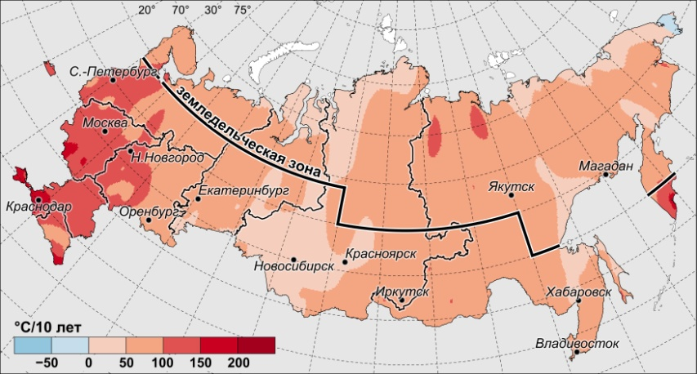 | Рисунок 1 – Скорость изменения (коэффициент линейного тренда, b) суммы температур выше 10 °C (°C/10 лет) за период 1976–2021 гг.

В результате потепления границы районов возможного растениеводства продвинутся в России к северу. Для зоны растениеводства северная граница проходит там, где сумма температур выше 5 °С составляет около 1300 °С. Расчеты показывают, что повышение среднегодовой температуры на 1 °С приведет к перемещению границы растениеводства в средних широтах Северного полушария на 150…200 км к северу и к повышению высотной границы пахотного земледелия в горах примерно на 150…200 м.
Средняя температура воздуха за вегетационный период яровой пшеницы за последнее десятилетие 2011-2020 гг. повысилась на 0,6-0,8 °C относительно 1981-1990 гг. в Северо-Западном и Центральном ФО. На Урале и в Западной Сибири изменений этого показателя не наблюдается. Значимое повышение отмечается в Восточной Сибири и на Дальнем Востоке (1,4-1,7 °C). Известно, что повышение температуры вегетационного периода культуры может стать причиной его сокращения, и что в большинстве случаев приводит к недобору урожая.

Таблица 2 – Изменение показателей термического режима с 1981 по 2020 гг.
Федеральный  округ | Сумма температур  выше 10 °C, °C |  | Средняя температура воздуха, °C
Федеральный  округ |  |  | тёплый период года (T>5 °C) |  | период вегетации  яровой пшеницы
Федеральный  округ | 1981–1990 | 2011–2020 | 1981–1990 | 2011–2020 | 1981–1990 | 2011–2020
Северо-Западный | 1910 | 2180 | 12,7 | 13,4 | 15,4 | 16,2
Центральный (север) | 2130 | 2410 | 13,6 | 14,3 | 16,4 | 17,1
Центральный (юг) | 2590 | 2960 | 14,8 | 15,8 | 17,2 | 17,8
Приволжский (север) | 1900 | 2110 | 13,4 | 13,8 | 15,7 | 16,1
Приволжский (юг) | 2650 | 2920 | 15,7 | 16,3 | 18,6 | 18,9
Южный* | 3550 | 3980 | 15,7 | 16,6 | 17,0 | 16,8
Уральский | 1860 | 2040 | 13,6 | 13,7 | 16,4 | 16,4
Сибирский (запад) | 1970 | 2100 | 13,9 | 14,1 | 16,9 | 16,9
Сибирский (восток) | 1560 | 1780 | 12,7 | 13,4 | 14,6 | 16,3
Дальневосточный | 1910 | 2120 | 13,6 | 14,2 | 14,8 | 16,2
Примечание: * – включая Ставропольский край.

Сумма активных температур (T>10 °C) выросла значительно на ЕТ России, особенно в южных и центрально-чернозёмных областях (270-370 °C), минимально – на Урале и в Западной Сибири (табл.2). Увеличение сумм температур воздуха за период активной вегетации сельскохозяйственных культур от 200 до 300 °C (и выше) позволяет перейти от выращивания раннеспелых сортов пшеницы, ячменя и других зерновых к их позднеспелым сортам, более урожайным и более эффективно использующим запасы продуктивной влаги в ранневесенний период вегетации. В центрально-чернозёмных областях станет возможным выращивать раннеспелые сорта кукурузы на зерно и фасоль, позднеспелые сорта подсолнечника.

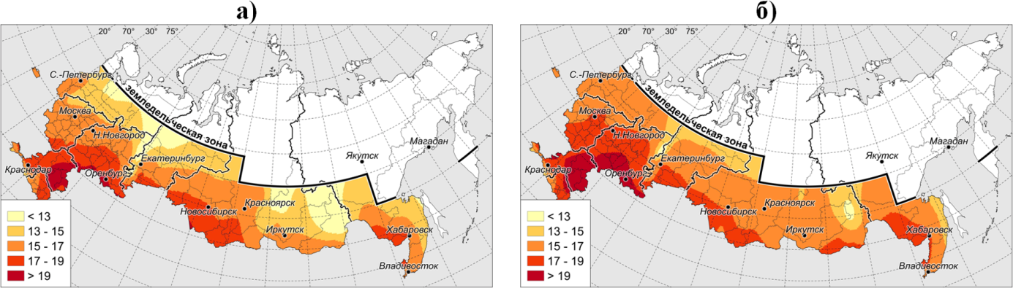
Рисунок 2. Средние значения (°C) средней температуры воздуха вегетационного периода яровой пшеницы за 1976-1985 гг. (а) и 2011-2020 гг. (б) в земледельческой зоне.

Повышение температуры приведет к увеличению продолжительности вегетационного периода в тех регионах, где сельскохозяйственное производство в настоящее время ограничено из-за недостатка тепла. Коэффициенты линейного тренда продолжительности вегетационного периода (T>5°C) и периода активной вегетации (T>10°C) с 1976 по 2021 гг. (табл. 1, рис. 3) положительны при осреднении по территории земледельческой зоны и отдельным федеральным округам. В среднем по России оценки коэффициента линейного тренда b (Y=b*x+C) составляют 3,3 сут./10 лет (T>10°C) и 3,7 сут./10 лет (T>5°C).
Таким образом, принимая за начало расчета 1976 г., к 2021 г. вегетационный период стал продолжительнее в среднем на 15-17 суток в среднем по земледельческой зоне, что является благоприятным для сельского хозяйства фактором. В Северо-Западном ФО, где теплообеспеченность лимитирующий фактор для многих сельскохозяйственных культур, продолжительность периода вегетации увеличилась на две декады. Для сравнения – за базовый период 1961-1990 гг. на ЕТ России тренды продолжительности периода активной вегетации (T>10°C) не прослеживаются.

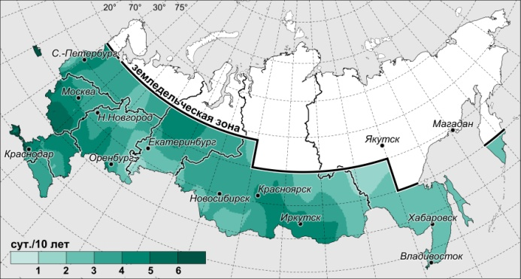 | Рисунок 3 – Скорость изменения (сут./10 лет) продолжительности тёплого периода года (T>5 °C), рассчитанная по данным за 1976–2021 гг.

Важная закономерность наблюдаемых изменений климата – повышение температуры января как самого холодного месяца года, показателя, используемого в агрометеорологии для оценки условий перезимовки. Практически на всей территории ЕТ темпы его роста составляют ~0,4 ºС за 10 лет, а в южных областях ~ 0,6-0,8 ºС за 10 лет. Понятно, что столь быстрые и кардинальные изменения характера температуры воздуха не могут не сказаться на сельскохозяйственной деятельности. Рост температуры воздуха в зимний период и в январе, снижает вероятность гибели озимых зерновых от вымерзания. Адаптация к изменениям климата в отдельных регионах может быть связана с расширением посевных площадей озимых культур.
В то же время, известно, что многие сельскохозяйственные культуры умеренных широт в зимнее время проходят стадию яровизации. Если произойдет снижение уровня зимнего охлаждения умеренных широт на 10…30 %, то более высокие температуры в этот период приведут к снижению урожайности.
Заключение. Современное потепление климата проявляется во всех регионах России и эта тенденция на ближайшие годы сохранится. В летних температурах потепление наиболее сильно выражено на западе и юге Европейской территории, в Прибайкалье и Забайкалье. Таким образом, территория недостаточно увлажненной степной и лесостепной зоны России оказалась охваченной менее значимым повышением летних температур. Зимой в сельскохозяйственных районах на территории Европейской части России (Северо-Западный, Центральный, Приволжский и Южный ФО), наблюдается интенсивное потепление, тогда как на севере и северо-востоке (Уральский и Сибирский ФО) – не наблюдается явных трендов к потеплению. Такой характер географического распределения наблюдаемых трендов температуры воздуха достаточно благоприятен для сельского хозяйства – снижается вероятность вымерзания зимующих сельскохозяйственных культур, и увеличиваются термические ресурсы в регионах, испытывающих их недостаток.

